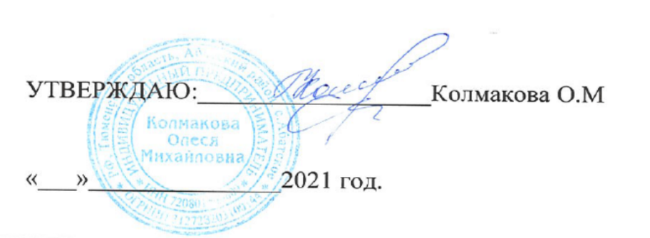

Согласовано Узлова Н.А.
« » 2022 год.

МЕНЮ В ЗАЛ НА «02» декабря 2022г.
Наименование блюда |  |  |  | Химический состав |  |  |  |  |  | Цена, руб.
Завтрак
каша пшенная жидкая с маслом | 200 |  | 5 |  | 7 | 28 |  |  | 193 | 17,80
кофейный напиток | 200 |  | 2 |  | 3 | 15 |  |  | 91 | 8,80
хлеб пшеничный витаминизированный | 20 |  | 1 |  | 0 | 8 |  |  | 39 | 1,30
хлеб ржаной витаминизированный | 20 |  | 1 |  | 0 | 9 |  |  | 41 | 1,10
йогурт молочный полужирный в индивидуальной упаковке | 125 |  | 2 |  | 2 | 5 |  |  | 39 | 24,00
кондитерское изделие промышленного производства (печенье) | 60 |  | 2 |  | 3 | 32 |  |  | 158 | 8,80
ИТОГО: |  |  | 13 |  | 15 | 97 |  |  | 561 | 68,00
Обед
Огурец свежий | 80 |  | 1 |  | 4 | 2 |  |  | 47 | 7,00
суп с макаронными изделиями с курицей | 250 |  | 7 |  | 6 | 19 |  |  | 158 | 18,00
печень, тушенная с овощами | 100 |  | 12 |  | 11 | 5 |  |  | 164 | 21,90
картофель толченный, по-деревенски | 150 |  | 3 |  | 6 | 29 |  |  | 184 | 17,90
компот из кураги | 200 |  | 1 |  | 0 | 31 |  |  | 129 | 11,50
хлеб пшеничный витаминизированный | 40 |  | 2 |  | 1 | 16 |  |  | 78 | 2,6
хлеб ржаной витаминизированный | 20 |  | 1 |  | 0 | 9 |  |  | 41 | 1,1
ИТОГО |  |  | 27 |  | 28 | 111 |  |  | 801 | 80,00
Повар — бригадир

